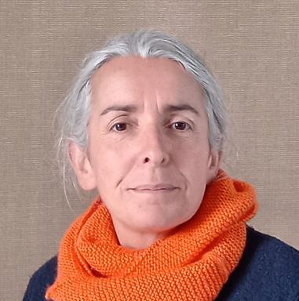 Anne Bondon Maîtresse de conférences Histoire et Cultures Architecturales, ENSA BretagneChercheur au laboratoire GRIEf UR 7465 (ENSA Bretagne)

Présentation

Historienne de l’architecture et des formes urbaines. Docteure en Architecture. Maîtresse de conférences en Histoire et Cultures Architecturales à l’ENSA Bretagne. Je mène des recherches sur la transformation des villes moyennes dans la première moitié du XIXe siècle : acteurs, procédures, processus au sein du laboratoire Grief EA 7465 et en tant qu’associée au laboratoire AHTTEP (UMR Ausser 3329).

Publications

Communication dans un congrès (2)

Transformations urbaines, transformations des mentalités. Trois villes moyennes françaises dans la première moitié du XIXe siècle.
Anne Bondon
Les cultures urbaines à l'heure de la grande transformation du XIXème siècle (France et perspective globale), Centre de Recherche Français de Jérusalem, Académie d’Art et de Design de l’Université de Bezalel, Jérusalem, May 2015, Jérusalem, Israël
Communication dans un congrès
hal-01281028v1
Laval, ville moderne : les promesses d'une ère nouvelle
Anne Bondon
Colloque de l’European Association for Urban History , Aug 2012, Prague, République tchèque
Communication dans un congrès
hal-01281004v1

Chapitre d'ouvrage (3)

L'affaire du pan coupé de la rue du Four au Roi
Anne Bondon
Anne-Marie Chatelet, Michel Denès, Cristiana Mazzoni. La ville parfaitement imparfaite, Mélanges offerts à Michaël Darin, La commune, pp.87-92, 2015, 979-10-94148-02-0
Chapitre d'ouvrage
hal-01278565v1
Les relations entre les acteurs locaux et le Conseil des bâtiments civils dans la première moitié du XIXe siècle à Bourges, Colmar et Laval.
Anne Bondon
Michèle Lambert-Bresson, Annie Térade. Architectures urbaines, Formes et Temps, Mélanges offerts à Pierre Pinon , A. et J. Picard, 2013, 978-2-7084-0970-5
Chapitre d'ouvrage
hal-01280902v1
La transformation de trois préfectures sous le Premier Empire: Bourges, Colmar et Laval.
Anne Bondon
Gilles Bienvenu, Géraldine Texier-Rideau. Actes du colloque Autour de la ville de Napoléon. Colloque de la Roche-sur-Yon, collection Art et Société, PU Rennes, pp.101-112, 2006, 9782753502666
Chapitre d'ouvrage
hal-01280795v1

Rapport (1)

ÉTUDE DES ARCHITECTURES ET PATRIMOINES BÂTIS DU XXE SIÈCLE
Raphaël Labrunye,Marion Albericci,Elise Gronnier,Benoît Carrié,Anne Bondon
[Rapport de recherche] Ecole nationale supérieure d'architecture de bretagne. 2017
Rapport (rapport de recherche)
hal-02907584v1

Thèse (1)

La transformation de Bourges, Colmar et Laval entre 1789 et 1848. Chronique d’un urbanisme ordinaire.
Anne Bondon
Histoire. Paris 8, 2009. Français. ⟨NNT : 2009PA083058⟩
Thèse
tel-05464128v1

